SỞ GIÁO DỤC VÀ ĐÀO TẠO  QUẢNG NGÃI  ĐỀ CHÍNH THỨC | ĐÁP ÁN - THANG ĐIỂM  KỲ THI CHỌN HỌC SINH GIỎI CẤP TỈNH LỚP 12  Ngày thi: 11/12/2024  Môn thi: TOÁN (THPT)  (Đáp án - Thang điểm gồm 06 trang)
Câu | Nội dung | Điểm
Câu 1  (6.0đ) | Cho hàm số xác định trên có , và bảng biến thiên của như sau:  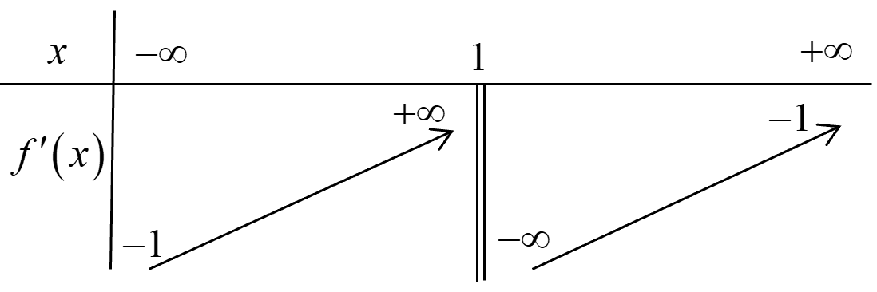  a) Tìm khoảng nghịch biến của hàm số .  b)Tìm các khoảng đơn điệu và cực trị của hàm số trên tập xác định của nó.
1.a)  (2,0đ) | a) Tìm khoảng nghịch biến của hàm số .
 | Hàm số xác định và | 0.5đ
 | Từ bảng biến thiên của hàm số ta có bảng biến thiên của .  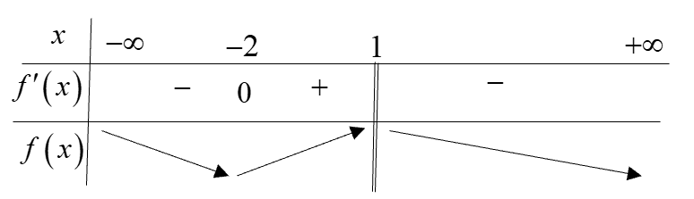 | 1.0đ
 | Hàm số nghịch biến trong các khoảng và . | 0.5đ
1.b  (4,0đ) | b)Tìm các khoảng đơn điệu và cực trị của hàm số trên tập xác định của nó.
 | Hàm số có tập xác định .  Ta có:. | 0.5đ
 | Xét ta có nên với . | 1.0đ
 | Xét ta có .  Do đồng biến trong khoảng nên với . | 0.5đ
 | Do đó hàm số đồng biến trong khoảng .
 | Ta có nên là nghiệm duy nhất của . | 0.5đ
 | Bảng biến thiên:  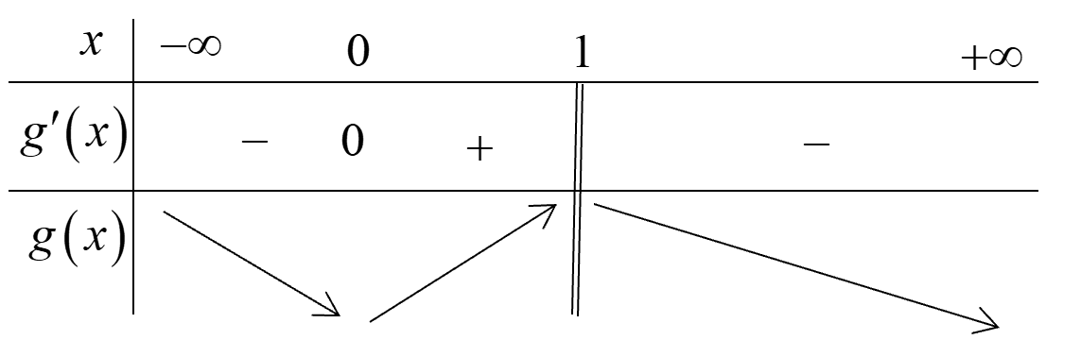 | 1.0đ
 | Vậy hàm số nghịch biến trong các khoảng , ; đồng biến trong khoảng và đạt cực tiểu tại . | 0.5đ
Câu 2  (2.0đ) | Một rạp chiếu phim có sức chứa 1 000 người. Với giá vé 40 000 đồng, trung bình sẽ có khoảng 300 người đến rạp xem mỗi ngày. Để tăng số lượng vé bán ra, rạp chiếu phim đã khảo sát thị trường và thấy rằng nếu giá vé cứ giảm 10 000 đồng thì sẽ có thêm 100 người đến rạp mỗi ngày. Tìm mức giá mỗi vé để doanh thu từ tiền bán vé mỗi ngày của rạp là lớn nhất.
 | Gọi (nghìn đồng) là giá tiền của một vé bán ra | 0.25đ
 | Số tiền giảm của mỗi vé so với mức cũ là (nghìn đồng). | 0.25đ
 | Số người tăng lên sau khi giảm giá vé là | 0.25đ
 | Số người đến rạp chiếu phim mỗi ngày sau khi giảm giá vé là: . | 0.25đ
 | Số tiền bán vé mỗi ngày khi giá vé là (nghìn đồng) là:  ; Đặt | 0.25đ
 | ;  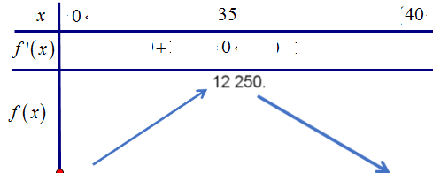 | 0.5đ
 | Vậy doanh thu lớn nhất mà rạp có thể thu được mỗi ngày là 12 250 000 (đồng)  giá vé bán ra là 35 000 (đồng). | 0.25đ
Câu 3  (2.0đ) | Trong nông nghiệp bèo hoa dâu được dùng làm phân bón, nó rất tốt cho cây trồng. Mới đây, các nhà khoa học Việt Nam đã phát hiện ra bèo hoa dâu có thể dùng để chiết xuất ra chất có tác dụng kích thích hệ miễn dịch và hỗ trợ điều trị bệnh ung thư. Bèo hoa dâu được thả nuôi trên mặt nước. Một người đã thả một lượng bèo hoa dâu chiếm diện tích mặt hồ. Biết rằng cứ sau đúng một tuần bèo phát triển thành 3 lần số lượng đã có và giả sử tốc độ phát triển của bèo ở mọi thời điểm như nhau. Hỏi sau ít nhất bao nhiêu ngày bèo sẽ vừa phủ kín mặt hồ?
 | Số lượng bèo ban đầu chiếm 0,04 diện tích mặt hồ.  Sau 1 tuần số lượng bèo là diện tích mặt hồ.  Sau 2 tuần số lượng bèo là diện tích mặt hồ. | 0.5đ
 | ...  Sau tuần số lượng bèo là diện tích mặt hồ. | 0.5đ
 | Để bèo phủ kín mặt hồ thì: (tuần). | 0.5đ
 | Số ngày tương ứng là (ngày). | 0.25đ
 | vì nên  Vậy sau ít nhất 21 ngày thì bèo hoa dâu sẽ phủ kín mặt hồ. | 0.25đ
Câu 4  (2.0đ) | Đầu mùa thu hoạch sầu riêng, ông A đã bán cho người thứ nhất nửa số sầu riêng thu hoạch được và tặng thêm 1 quả, bán cho người thứ hai nửa số sầu riêng còn lại và tặng thêm 1 quả. Ông cứ tiếp tục cách bán như trên thì đến người thứ bảy số sầu riêng của ông được bán hết. Tính số sầu riêng mà ông A thu hoạch được.
 | Gọi là số quả sầu riêng mà ông A thu hoạch được . | 0.25đ
 | Khi đó số quả sầu riêng mà người thứ nhất mua và được tặng là: | 0.25đ
 | Số quả sầu riêng mà người thứ hai mua và được tặng là: | 0.25đ
 | Số quả sầu riêng mà người thứ bảy mua và được tặng là: . | 0.25đ
 | Khi đó: | 0.25đ
 |  | 0.25đ
 |  | 0.25đ
 | Vậy số sầu riêng mà ông A thu hoạch được là quả. | 0.25đ
Câu 5  (2.0đ) | Một bài trắc nghiệm có 10 câu hỏi, mỗi câu hỏi có 4 phương án trả lời, trong đó có 1 phương án đúng và 3 phương án sai. Với mỗi câu hỏi người làm bài thi chỉ được chọn 1 phương án, nếu chọn đúng được 5 điểm và chọn sai bị trừ đi 2 điểm. Một học sinh làm đủ 10 câu bằng cách: với mỗi câu hỏi, học sinh đó chọn ngẫu nhiên một phương án. Tính xác suất để số điểm học sinh này đạt được không dưới 45 điểm.
 | Ta có xác suất để học sinh trả lời đúng 1 câu là và xác suất trả lời sai là | 0.5đ
 | Gọi là số câu trả lời đúng, khi đó số câu trả lời sai là .  Số điểm học sinh này đạt được là:. | 0.25đ
 | Học sinh này nhận kết quả điểm là:  Mà nguyên nên nhận các giá trị: | 0.5đ
 | A là biến cố: “ Học sinh nhận điểm không dưới 45 ” | 0.25đ
 | . | 0.5đ
Câu 6  (6.0đ) | 1) Trong không gian cho 3 điểm Tìm điểm trên trục sao cho đạt giá trị giá trị nhỏ nhất.  2) Cho hình chóp có đáy là hình vuông, mặt phẳng vuông góc với mặt phẳng đáy. Gọi , lần lượt là trung điểm của và . Biết ; ; .  a) Tính theo tích vô hướng , từ đó suy ra cosin góc hợp bởi hai đường thẳng và .  b) Tính khoảng cách giữa hai đường thẳng và .
Câu 6.1  (2.0đ) | 1) Trong không gian cho 3 điểm Tìm điểm trên trục sao cho đạt giá trị giá trị nhỏ nhất.
 | Gọi. | 0.25đ
 | . | 0,75
 | . | 0.5đ
 | Ta có:  GTNN của S bằng 0, đạt được tại .  Vậy . | 0.5đ
6.2a  (2.0đ) | 2a) Tính theo , từ đó suy ra cosin góc hợp bởi hai đường thẳng và .
 | (vì ) | 0.5đ
 | . | 0.5đ
 |  | 0.25đ
 | ; ; | 0.5đ
 |  | 0.25đ
6.2b  (2.0đ) | 2b) Tính khoảng cách giữa hai đường thẳng và .
 | Gọi và lần lượt là trung điểm của và .  Ta có . | 0.25đ
 |  | 0.25đ
 |  | 0.25đ
 | , . | 0.25đ
 | .  . | 0.25đ
 | Kẻ , Do nên và | 0.25đ
 | . | 0.25đ
 | . | 0.25đ

__________HẾT__________
Ghi chú:
1. Mọi lời giải đúng, khác với hướng dẫn chấm, đều cho điểm tối đa theo từng câu và từng phần tương ứng.
2. Tổ chấm thảo luận để thống nhất các tình huống làm bài có thể xảy ra của học sinh.

